Замимаи 2
ба Низомномаи Ҷоизаи
Президенти Ҷумҳурии Тоҷикистон
дар соњаи маориф

Намунаи шакли дипломи Ҷоизаи
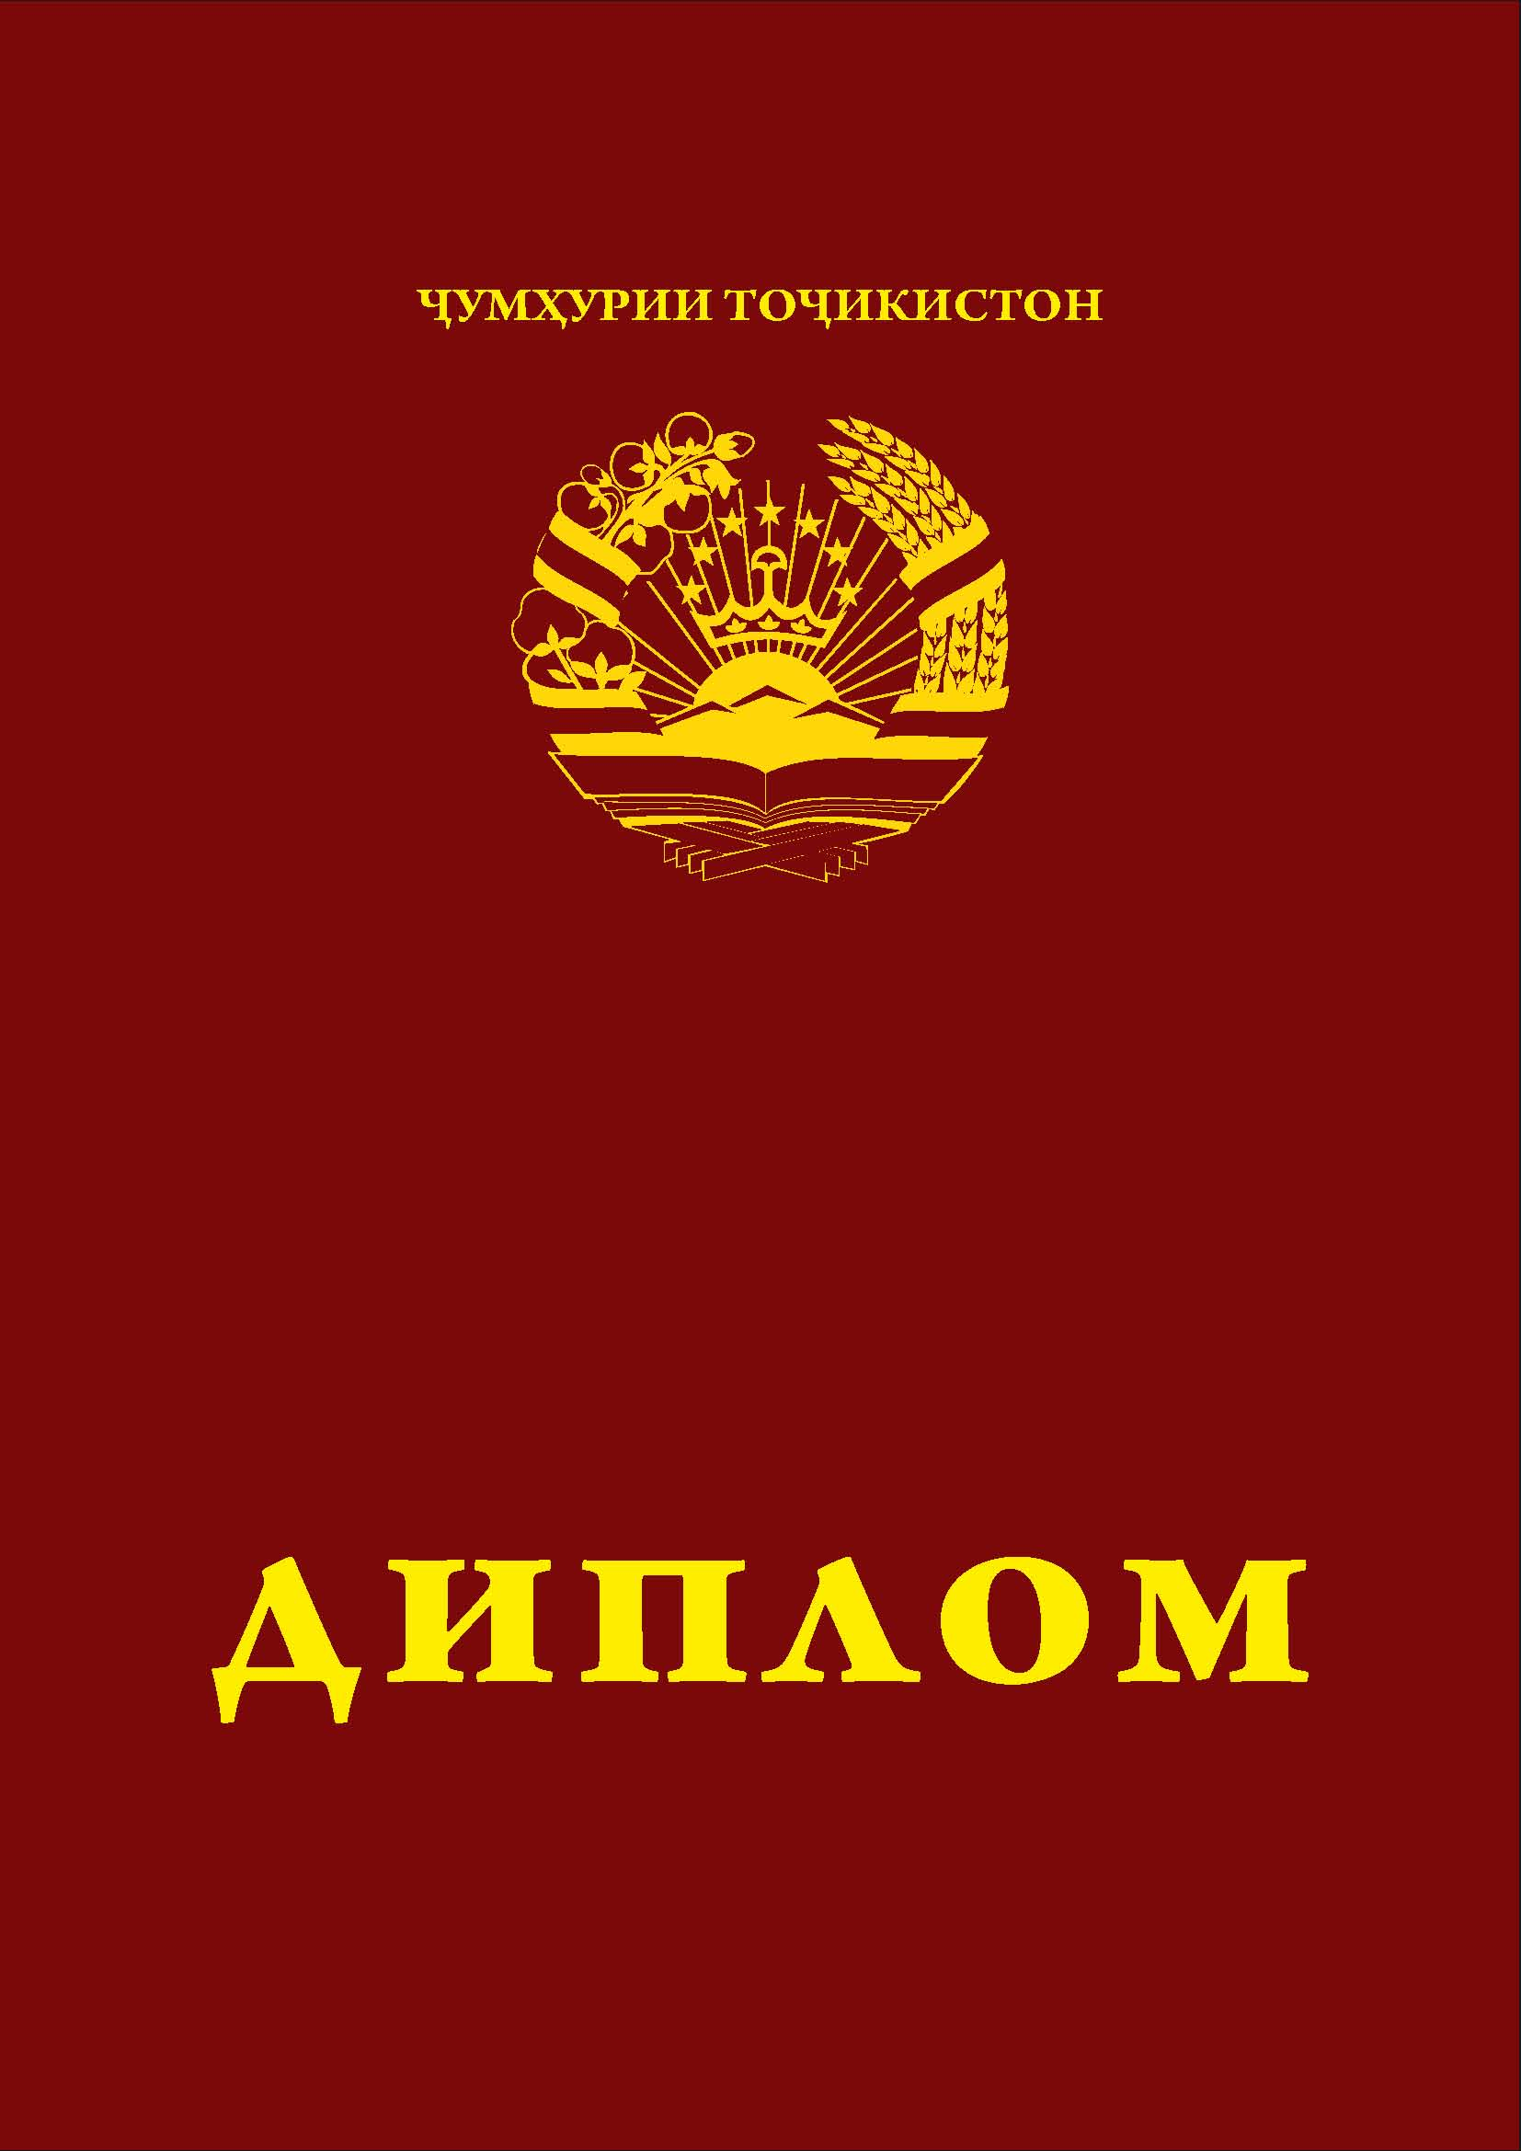
Президенти Ҷумҳурии Тоҷикистон дар соњаи маориф
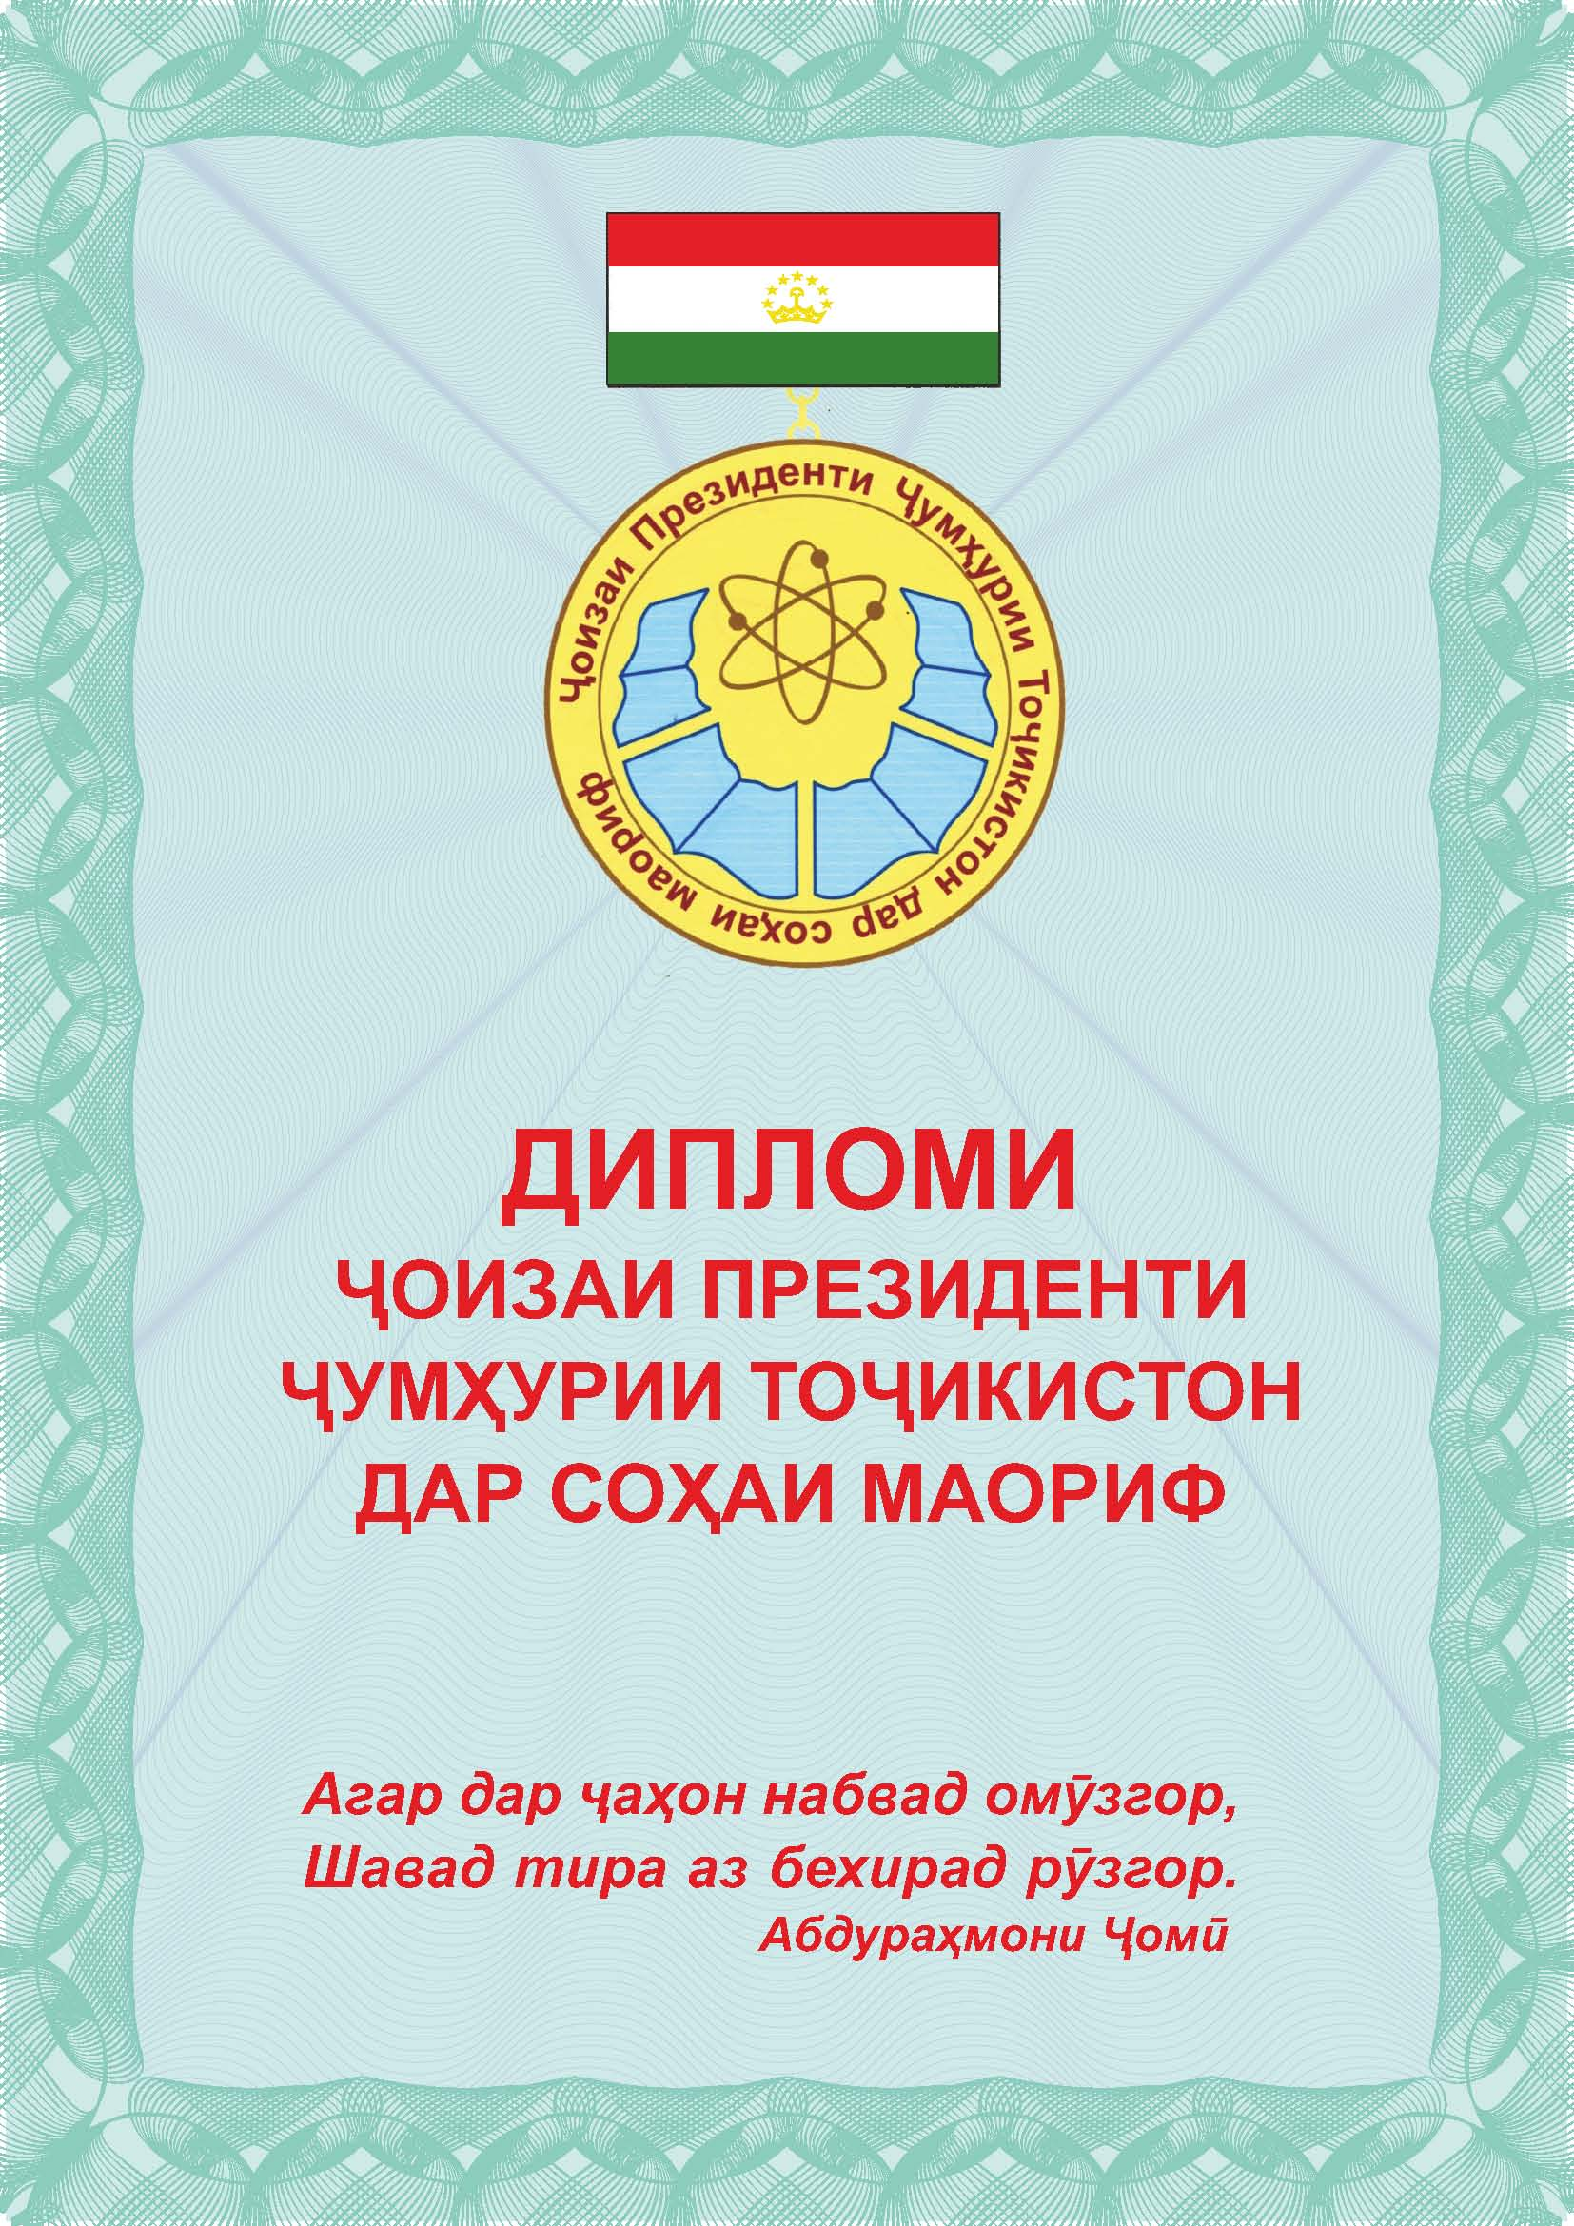

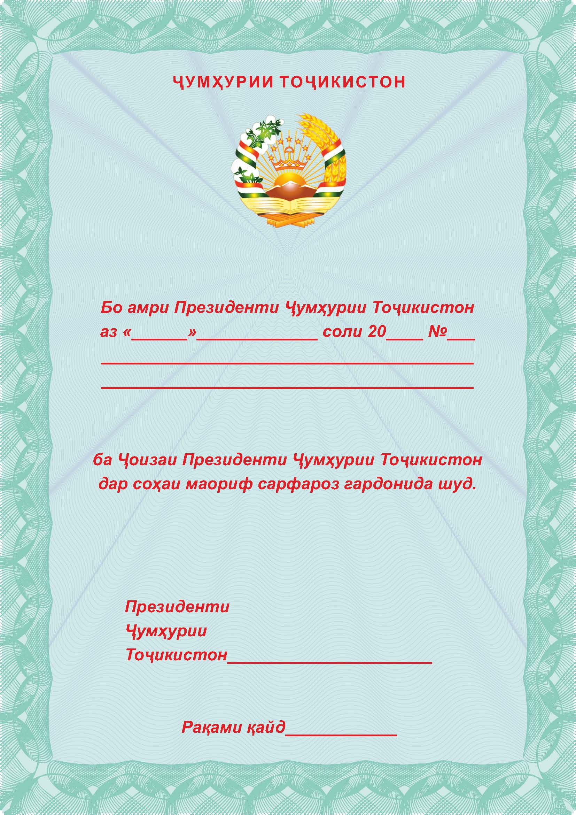
Эзоҳ:
- Дипломи Ҷоизаи Президенти Ҷумҳурии Тоҷикистон дар соњаи маориф (минбаъд – диплом) ба мудирону мураббиён, роҳбарону омӯзгорони муассисаҳои таҳсилоти томактабӣ, умумӣ, ибтидоӣ, миёна ва олии касбӣ, ки дар раванди таълиму тарбия ва тайёр намудани кадрҳои баландихтисос ба комёбиҳои барҷаста ноил гардидаанд, дода мешавад.
- Андозаи диплом 295 х 210 мм-ро ташкил дода, аз муқова ва ду саҳифа иборат мебошад.
- Ранги муқоваи диплом сурхи баланди сиёҳтоб (ҷигарӣ) буда, дар қисми болоии он бо забони давлатӣ калимаи «Ҷумҳурии Тоҷикистон», дар марказ бо ранги зарҳал Нишони давлатии Ҷумҳурии Тоҷикистон тасвир ёфта аст, дар қисми поёнии он бо забони давлатӣ бо ҳарфҳои калон бо ранги зарњал калимаи «ДИПЛОМ» навишта шудааст.
- Дар дохили сањифаи якуми диплом чорчўба бо рангҳои сабзи паст норавшан нақшкорӣ карда шудааст.
- Саҳифаҳои диплом бо ранги сабзи норавшан буда, бо хатҳои сабзи норавшан бо шакли мавҷнок аз боло ба поин фароварда шудааст.
6. Дар саҳифаи якум дар ќисми болоии он нишони Ҷоизаи Президенти Ҷумҳурии Тоҷикистон дар соҳаи маориф ҷой дода шуда, нишон дорои парчам мебошад, дар гирди нишон навиштаљоти «Љоизаи Президенти Љумњурии Тољикистон дар соњаи маориф» бо ранги сурх бо забони давлатї навишта шудааст. Дар дохили нишон замини хонаи дарун бо ранги тиллоӣ оро дода шуда, нақши атом бо ранги сурх ва лавҳаи китобњо бо ранги кабут ҷой дода шудааст.
7. Да ќисми мобайнии сањифаи якуми диплом бо забони давлатї ва бо ранги сурх «ДИПЛОМИ ҶОИЗАИ ПРЕЗИДЕНТИ ҶУМҲУРИИ ТОҶИКИСТОН ДАР СОҲАИ МАОРИФ» навишта шудааст. Дар ќисми поёнии сањифаи якум бо забони давлатї, бо ранги сурх калимањои «Агар дар ҷањон набвад омӯзгор, Шавад тира аз бехирад рӯзгор. Абдураҳмони Ҷомӣ» навишта шудааст.
8. Дар дохили сањифаи дуюми диплом чорчўба бо рангҳои сабзи паст норавшан нақшкорӣ карда шудааст. Саҳифаи дуюми диплом бо ранги сабзи норавшан буда, бо хатҳои сабзи норавшан бо шакли мавҷнок аз боло ба поин фароварда шудааст.
9. Дар ќисми болоии он бо забони давлатї, бо ранги сурх, калимањои «Ҷумҳурии Тоҷикистон» навишта шуда, дар ќисмати поёни он Нишони давлатии Ҷумҳурии Тоҷикистон тасвир ёфтааст. Аз қисмати мобайнӣ бо забони давлатӣ калимањои «Бо амри Президенти Ҷумҳурии Тоҷикистон аз « » соли 20___ №___ _____________________________ ба Ҷоизаи Президенти Ҷумҳурии Тоҷикистон дар соњаи маориф сарфароз гардонида шуд», дар қисми поёнии он бо ранги сурх бо забони давлатї «Президенти Ҷумҳурии Тоҷикистон__________» «рақами қайд_______» навишта шудааст.
10. Хусусиятҳои андоза, ранг ва дараҷаи ҳифзи диплом барои нусхабардориву тасвирбардорӣ имкон намедиҳанд.

